ГБОУ СПО КОЛЛЕДЖ АВТОМАТИЗАЦИИ И РАДИОЭЛЕКТРОНИКИ №27
ИМ. П.М.ВОСТРУХИНА

МЕТОДИЧЕСКАЯ РАЗРАБОТКА
ОЛИМПИАДЫ
ПО ИСТОРИИ ВЕЛИКОЙ ОТЕЧЕСТВЕННОЙ ВОЙНЫ

Составитель: Арсёнова Л.Ф.

МОСКВА
2011

ПОЯСНИТЕЛЬНАЯ ЗАПИСКА.

Методические материалы составлены для проведения II этапа олимпиады по истории Великой Отечественной войны.
Цель олимпиады: расширение и углубление знаний учащихся о Великой Отечественной войне; развитие умений синтезировать знания; воспитание патриотизма и гражданственности.
Основные задачи Олимпиады:
- воспитание у представителей молодого поколения гражданственности и патриотизма, уважительного отношения к интеллектуальному и духовно – нравственному богатству своего народа, осмысление ими исторически сложившихся традиций;
- привлечение внимания обучающихся государственных образовательных учреждений среднего профессионального образования к различным типам исторических источников;
- развитие ценностно-смысловых, учебно-познавательных, общекультурных и информационных компетенций ;
- выявление и поддержка одаренных обучающихся для участия в следующем туре олимпиады
Участники олимпиады: студенты 1 курса специальностей СПО и НПО.
Содержание олимпиады:
1 этап проводится по учебным корпусам.
Во 2-м этапе принимают участие победители 1-го этапа.
Содержание 2 этапа:
- тестовые задания
- задания на знание терминов, фактического материала
- задания по работе с историческими источниками
- задания по историческим картинам
- решение кроссвордов
- текст с ошибками
Критерии оценки:
За каждый правильный ответ участникам начисляется 1 балл. Победитель определяется по сумме заработанных баллов.

- ТЕСТОВЫЕ ЗАДАНИЯ

- Кто являлся Верховным Главнокомандующим Советской Армии в годы Великой Отечественной войны:
- К.Е. Ворошилов;
- И.В. Сталин;
- Г.К. Жуков.
- Укажите название деревни, у которой произошло знаменитое танковое сражение в ходе Курской битвы:
- Корсунь;
- Катынь;
- Прохоровка.
- К какому празднику советского народа Сталин приурочил взятие Киева:
- к 22 апреля 1943 г. – дню рождения В.И. Ленина;
- к 1 мая 1943 г. – международному дню солидарности трудящихся;
- к 7 ноября 1943 г. – годовщине Великой Октябрьской социалистической революции.
- Когда и в честь какого события впервые в Москве прозвучали залпы артиллерийского салюта, которым потом отмечались все крупные победы Советской Армии:
- в марте 1942 г. в честь победы под Москвой;
- в феврале 1943 г. в честь победы под Сталинградом;
- в августе 1943 г. в ознаменование освобождения городов Орла и Белгорода.
- Укажите кодовое название плана германского командования, разработанного для взятия Москвы:
- «Барбаросса»;
- «Тайфун»
- «Цитадель».
- 26 марта 1944 г. советские войска с боями вышли к государственной границе СССР. На каком участке границы это произошло?
- на границе СССР и Румынии на реке Прут;
- на границе СССР и Восточной Пруссии;
- в районе Брест-Литовска.
- Когда был издан приказ № 227, получивший название «Ни шагу назад!»:
- 28 июля 1942 г. в связи с катастрофическим положением на Юго-Западном фронте;
- 8 сентября 1941 г. в связи с началом блокады Ленинграда;
- 12 октября 1941 г. в связи с наступлением немецких войск на Москву.
- В каком ряду названы выдающиеся военачальники Великой Отечественной войны:
- М.В. Фрунзе, М.Н. Тухачевский.
- А.А. Брусилов, С..М. Киров;
- А.М. Василевский, К.К. Рокоссовский.
- Прочтите отрывок из работы историка и укажите, о каком событии Великой отечественной войны идет речь:
« В Генеральном штабе, в штабах фронтов в глубокой тайне разрабатывался план военной операции. Силами двух фронтов предполагалось окружить группировку врага и уничтожить ее. Скрытно накапливались войска. На участках прорыва создавалось значительное превосходство в артиллерии и танках. 19 ноября сильный удар артиллерии ознаменовал начало наступления, а 23 ноября после ожесточенных боев войска двух фронтов сомкнули кольцо в районе г. Калач.»
  - о контрнаступлении советских войск под Сталинградом;
  - о сражении на Курской дуге;
  - о контрнаступлении советских войск под Москвой.
- Что было главным последствием Московской битвы в ходе Великой Отечественной войны?
- срыв немецкого плана молниеносной войны;
- завершение коренного перелома в войне;
- переход стратегической инициативы в руки советского командования.

- ЗАДАНИЯ НА ЗНАНИЕ ТЕРМИНОВ, ОПРЕДЕЛЕНИЙ, ФАКТОВ

- Дайте определение понятий и терминов:
  - «Странная война» -
  - «Барбаросса» -
  - «Ост» -
  - Блицкриг -
  - Государственный комитет обороны -
  - Ленд-лиз -
- Укажите, какие военные операции обозначаются приведенными ниже именами:
  - «Тайфун» -
  - «Блау» -
  - «Уран» -
  - «Багратион» -
  - «Рельсовая война» и «Концерт» -
  - «Цитадель» -
- Всего 12 городов СССР стали городами-героями, одна крепость стала крепостью-героем. Перечислите их.
ЗАДАНИЯ ПО РАБОТЕ С ИСТОЧНИКАМИ.
Определите, о каких сражениях идет речь в отрывках из воспоминаний участников и работ историков. Расставьте события в хронологической последовательности.
- «Ставке Верховного главнокомандования было хорошо известно, что 6-я и 4-я танковые немецкие армии оказались сосредоточенными на узком участке фронта, а их фланги прикрывались румынскими войсками. Было также известно, что огромные потери, которые продолжал нести враг в надежде все же овладеть городом, и особенно то, что он не имел здесь сколько-нибудь внушительных резервов, еще более ограничивали его оборонительные возможности. Тут напрашивалось решение: организовать и провести контрнаступление».
_________________________
- «Вражеские пули посвистывали вокруг, одна из них вонзилась в древко знамени, расщепив его. У Егорова были прострелены брюки, у Кантария – пилотка. Но и в этот момент они не дрогнули, не отступили, мужественно прошли эти последние метры и исполнили свой долг. В ночном небе, густо настоянный на пороховом дыме, весенний ветер медленно развернул и заколыхал красное полотнище Знамени Победы». ________________________________
- «Произошло то, чего давно ждала вся страна. Свершилось событие, взволновавшее весь мир: петля блокады была разорвана. Маршал Жуков, вспоминая об этом дне, писал: «Я видел, с какой радостью бросились навстречу друг другу бойцы фронтов, прорвавших блокаду. Не обращая внимания на артиллерийский обстрел противника, солдаты по-братски, крепко обнимали друг друга».
_________________________________
- « В черные, полные горечи дни отступления в наших войсках родилась легенда. Трудно сказать, где появилась она впервые, но, передаваемая из уст в уста, она вскоре прошла по всему тысячекилометровому фронту от Балтики до причерноморских степей. Это была волнующая легенда. Рассказывали, что за сотни километров от фронта, в глубоком тылу врага в стенах старой русской крепости, стоящей на самой границе СССР, уже в течение многих дней и недель героически сражаются с врагом наши войска». ______________________________
- "5 октября на рассвете разведчики доносят: по Варшавскому шоссе, примерно в 50 км от города, безусловно в нашем тылу, двумя колоннами идут немецкие танки и пехота. … А у нас никаких резервов нет. Только строительные батальоны и женщины, которые копают окопы для наших войск, которых нет… На пути немцев мы смогли поставить только подольских курсантов всего лишь с двумя противотанковыми пушками и мои самолеты. Курсантов в период с 6 по 10 октября легло три с половиной тысячи только убитыми." _____________________________

ЗАДАНИЕ ПО КАРТИНАМ
- Соотнесите картины и их названия.
Картина | А | Е | П | Д | Б | О
название

- Расставьте картины в хронологической последовательности. Впишите буквы в клетки. При правильном расположении картин вы прочтёте название главного полководческого ордена СССР.

- Какие важные события, на ваш взгляд, пропущены в галерее?

А 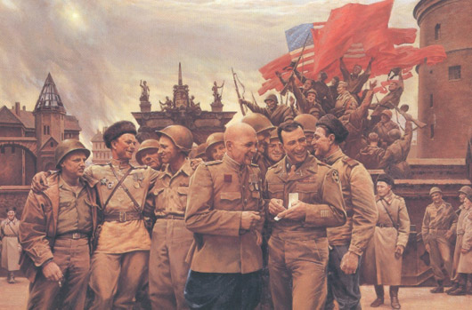 Е 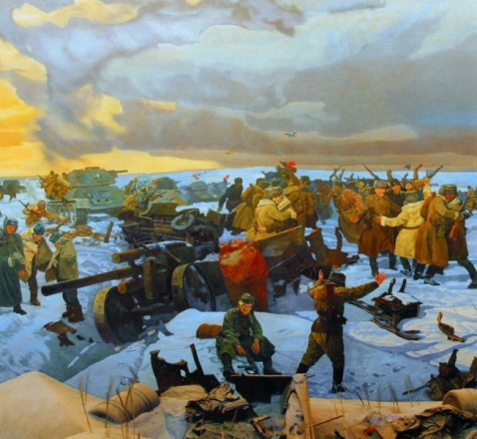
П 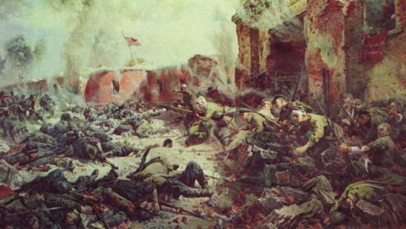 Д 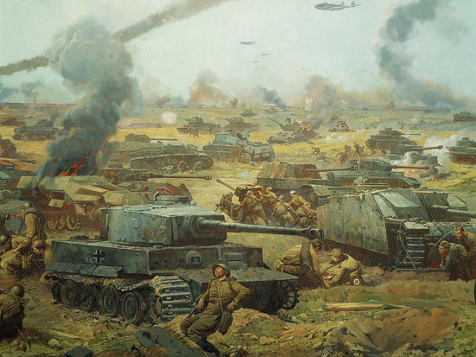

Б 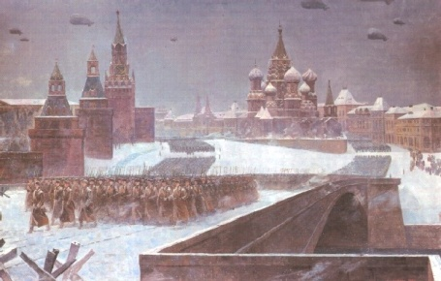 О 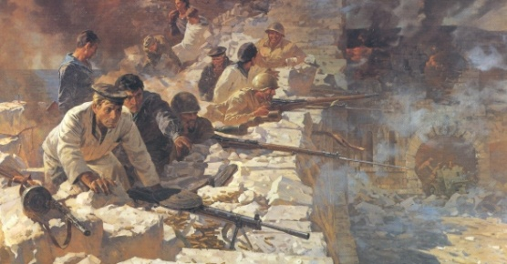
- «Защитники Брестской крепости» Художник П.А. Кривоногов.
- «Курская битва» (фрагмент диорамы) Художник Н.С.Присекин.
- «Севастопольцы. Год 1941-й» Художник Н.С.Присекин.
- «Сталинградская битва. Соединение фронтов» (фрагмент диорамы) Художники М.И.Самсонов, А.М.Самсонов.
- «Москва. 1941 г.» Художник О.А.Авакимян.
- «Встреча на Эльбе. (Автограф на память)» Художник А.К.Сытов.

КРОССВОРД № 1.

 |  | 2
 |  |  |  |  | 3 |  |  | 4
 |  |  |  |  |  |  |  |  |  | 5
1

ПО ГОРИЗОНТАЛИ:

- Место крупнейшего танкового сражения.

ПО ВЕРТИКАЛИ:

- Место встречи лидеров стран антигитлеровской коалиции в июле 1945 г.
- Сержант, командир группы бойцов, оборонявших дом в Сталинграде.
- Майор, организатор обороны Брестской крепости.
- Президент США в 1941 – 1945 гг.
- Командующий 6-ой немецкой армией в Сталинграде

КРОССВОРД № 2.

 |  |  |  |  | 4
 | 2
 |  |  |  |  |  |  |  |  | 6
 |  |  | 3 |  |  |  | 5
1

ПО ГОРИЗОНТАЛИ:

- Руководитель Центрального штаба партизанского движения.

ПО ВЕРТИКАЛИ:

- Поэт, автор стихотворения «Жди меня».
- Место третьей встречи лидеров стран антигитлеровской коалиции.
- Кодовое название плана нападения гитлеровской Германии на СССР.
- Группа немецких армий, наступавшая на Прибалтику, Ленинград.
Заместитель Верховного Главнокомандующего, выдающийся полководец

КРОССВОРД № 3.

 |  |  | 3 |  |  |  | 5
 | 2 |  |  |  | 4 |  |  |  | 6
1

ПО ГОРИЗОНТАЛИ:

- Высшее воинское звание в Германии.

ПО ВЕРТИКАЛИ:

- Группа немецких армий, наступавших на Минск, Смоленск, Москву.
- Город на Украине, в районе которого в 1942 г. советские войска потерпели крупное поражение.
- Город, оборона которого задержала наступление немецких армий на Москву.
- Немецкий танк.
- Генерал, командир стрелковой дивизии, оборонявшей Москву

КРОССВОРД № 4.

 |  |  |  | 3 |  |  |  | 5
1 |  | 2
 |  |  |  |  |  | 4
6

ПО ВЕРТИКАЛИ:

- Город, при защите которого отличилась дивизия И.В. Панфилова.
- Верховный Главнокомандующий.
- Премьер-министр Великобритании в 1941 – 1945 гг.
- Группа немецких армий, наступавшая на Украину, Крым, Кавказ.
- Операция по освобождению Белоруссии.

ПО ГОРИЗОНТАЛИ:

- Город на Волге, где зимой 1942 – 1943 гг. была окружена крупная группировка немецких войск.

ТЕКСТ С ОШИБКАМИ.
3 декабря 1943 года, 6 часов 15 минут.
Сейчас Штирлиц спит, но через полчаса он проснется и полетит в Тегеран, где вот уже вторую неделю тянется встреча «Большой тройки».
Звезда Героя Советского Союза и высокое звание Генералиссимуса делали главу советской делегации особенно упрямым и несговорчивым. Сталин настойчиво требовал скорейшего открытия Второго фронта. Союзники же пытались оттянуть вторжение в Европе, ссылаясь на то, что сопротивление немцев в Африке требует больших сил. К 1 декабря переговоры окончательно зашли в тупик. Все ждали Штирлица, который обещал вылететь 3 декабря.
6 часов 45 минут. Веки Штирлица дрогнули и по привычке, еще не успев окончательно проснуться, он поднялся с кровати. Его взгляд скользнул по полу, журнальному столику, где лежали вчерашние газеты «Дейли мейл» и «Фелькишер беобахтер», и остановился на заснеженном парке. После окончательного снятия блокады с Ленинграда Штирлиц особенно любил разглядывать этот парк, напоминавший ему любимый город. От нахлынувших воспоминаний его отвлекла радистка Кэт. Она не смыкала глаз всю ночь и только к утру закончила работу над шифровкой. Центр сообщал, что Трумэн слишком настойчиво предлагал открыть второй фронт на Балканах, хотя и согласился признать довоенные приобретения СССР и даже обещал склонить к их признанию польское правительство, обосновавшееся в США.
Мерседес Штирлица, мчавшийся к аэропорту, неожиданно вильнул вправо и зарылся в снег. Гвоздь пробил покрышку, и одно из колес моментально превратилось в обод, обмотанный рваной резиной. Но об этом Штирлиц узнает позже. А пока он безвольно уткнулся в руль своего автомобиля. Тяжелый самолет поднялся в воздух без него. «Большая тройка» разъехалась, так и не повидав Штирлица.

